価格転嫁・所得向上気運醸成イベント等委託業務　企画提案仕様書

# １　委託業務名

　価格転嫁・所得向上気運醸成イベント等委託業務

# ２　業務実施期間

契約締結の日から令和８年３月18日まで

# ３　業務の目的

　　本業務は、県民所得の着実な向上につながる企業の「稼ぐ力」の強化を実現するため、労務費、原材料費、エネルギーコスト等の上昇分を企業間取引において適切に価格転嫁することについての気運を醸成するとともに、県内中小・小規模事業者における賃金の引上げを推進することにより、サプライチェーン全体での付加価値の向上を図り、もって未来への投資が生み出される経済の好循環を構築し、地域経済の活性化に寄与することを目的として実施する。

# ４　企画提案の上限額

総額3,246,000円（消費税及び地方消費税相当額を含む。）の範囲内で見積もること。ただし、この金額は企画提案のために設定した金額であり、実際の契約金額ではない。

# ５　業務概要

　⑴　適切な価格転嫁及び賃金の引上げに関する全県的な理解促進につながるイベント等の企画運営等一式

⑵　報告書及び広報用リーフレットの作成

# ６　業務内容

⑴　適切な価格転嫁及び賃金の引上げに関する全県的な理解促進につながるイベント等の企画運営等一式

ア　イベント等とは、「企業間取引における適切な価格転嫁及び賃金の引上げの推進」をテーマとしたシンポジウム（１回以上）及びセミナー（１回以上,内容：価格交渉の方法）を想定している。なお、講師等を招聘する場合は、県と事前協議を行った上で選定するものとする。

イ　実施に当たっては、「パートナーシップ構築宣言」及び「沖縄県所得向上応援企業認証制度」の普及拡大に向けた工夫を講じること。

ウ　実施回数は最低でも２回以上とし、うち１回は令和８年２月に実施すること。

エ　インターネットによるライブ配信及びアーカイブ配信を行うこと。

オ　イベント等の内容に係るアンケート調査を実施すること。

カ　集客に際しては、ポスターやチラシ等を作成の上、効果的な広報を実施すること。

　⑵　報告書及び広報用リーフレットの作成

　　ア　実施した各業務の記録、イベント等の記録・発言録、アンケートの集計結果等を内容に盛り込んだ報告書を作成すること。

イ　イベント等開催後においても、実施内容を県内事業者に広く周知することができるよう広報用リーフレット（Ａ４用紙４枚程度）を作成すること。

７　活動目標の設定について

　　本業務の実施に際しては、類似するイベントの開催実績等を基に、集客数に係る実現可能な活動目標を設定すること。なお、活動目標の達成状況については、今後中小企業支援課が実施する企画競争入札等において受託者選定の参考にすることがある。

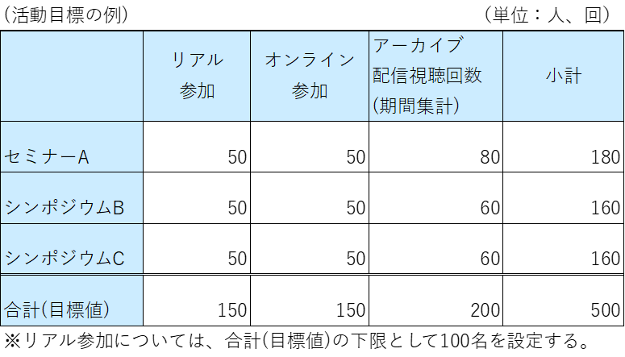

８　成果物の提出について

|  |  |  |
| --- | --- | --- |
| 名称 | 提出時期 | 提出部数等 |
| イベント等の資料一式  広報物等  イベント等の参加者名簿  アンケート集計表  アンケート結果のデータベース | イベント等終了後10日以内 | 紙媒体２部及び  電子媒体（PDF、ワード、エクセル又はパワーポイント） |
| 報告書（全体版）  リーフレット（概要版） | 委託業務完了後10日以内 | 紙媒体２部及び  電子媒体（PDF及びワード）  画像データはオリジナルファイルも納品すること。 |

　　※上記以外にも資料等の提出を求めることがある。

９　連絡調整

　⑴　本業務の実施に当たっては、受託事業者において事務局を設置するとともに、統轄担当者を配置すること。

⑵　委託契約締結後、10日以内に業務実施計画書を県に提出すること。

⑶　統轄担当者は、原則として月１回、本委託業務の進捗状況等について県に報告を行うこと。また、県の求めがあった場合は、随時の報告及び調整を行うこと。

⑷　イベント等の資料について、原則として実施日の14日前までに県に提出し、確認を取ること。

10　委託業務の経理

本委託業務は、業務完了時に、事業実施に要した経費を精算した上で最終的な契約額を確定するため、次の点に留意して経理を行うこと。

⑴　委託料の支払については、委託業務に係る経費の支出額、支出先、支出目的を明らかにする証憑書類（領収書など）を沖縄県が検査し、精算額を確定させた上で支払うものであること。

⑵　委託業務に係る経費については、会計帳簿を備え、他の業務と明確に区分して記載しておくこと。

　⑶　委託業務に係る経費の証憑書類及び会計帳簿は、委託業務が完了した日の属する年度の翌年度から５年間、いつでも閲覧に供せるよう整理保管しておくこと。

　⑷　委託料の支払方法は、精算払を原則とし、必要に応じて概算払に応じるものであること。ただし、概算払を希望する場合は、年間の事業計画に即した概算払請求計画書（任意様式）を作成し、本事業の採択後、契約締結までに県に提示すること。

　⑸　委託業務の実施に当たって、財産の取得は認めない。

11　再委託の制限等

⑴　一括再委託の禁止等

　　契約の全部の履行を一括又は分割して第三者に委託し、又は請け負わせることはできない。また、以下の業務（以下、「契約の主たる部分」という。）については、その履行を第三者に委任し、又は請け負わせることはできない。

ただし、これにより難い特別な事情があるものとしてあらかじめ県が書面で認める場合は、これと異なる取扱いをすることがある。

|  |
| --- |
| 〇契約の主たる部分  　・契約金額の50％を超える業務  　・企画判断、管理運営、指導監督、確認検査などの統轄的かつ根幹的な業務  　・その他、県が契約の主たる部分と決定した業務 |

⑵　再委託の相手方の制限

　　本委託業務の企画提案参加者であった者に契約の履行を委任し、又は請け負わせることはできない。また、指名停止措置を受けている者、暴力団員又は暴力団と密接な関係を有する者に契約の履行を委任し、又は請け負わせることはできない。

　⑶　再委託の範囲及び再委託の承認

　　　本委託契約の履行に当たり、委託先が第三者に委任し、又は請け負わせることのできる業務の範囲は次のとおりとする。契約の一部を第三者に委任し、又は請け負わせようとするときは、あらかじめ書面による県の承認を得なければならない。

ただし、「その他、簡易な業務」を第三者に委任し、又は請け負わせるときはこの限りでない。

|  |
| --- |
| 〇第三者に委任し、又は請け負わせることのできる業務範囲  　その他、簡易な業務  　　・資料の収集、整理  　　・複写、印刷、製本  ・原稿、データの入力及び集計等、単純作業的な業務であって、簡易かつ  容易なもの |

# 12　その他留意事項

　⑴　本仕様書に記載の内容は、企画提案のために設定したものであり、実際の委託契約の仕様書とは異なる場合がある。

⑵　本仕様書に示されていない事項については、県と受託者が協議の上決定するものとする。

⑶　成果物の著作権及び所有権は、県に帰属する。この場合において、本業務の実施に当たり、第三者の著作物その他の権利に抵触するものについては、受託者の費用でもって処理するものとする。